中國科技大學107學年度第1學期體育室各項活動成果報告書
活動名稱  (工作項目) | 觀管系與MOU中華競技疊杯推廣協會洽談冬令營辦理事宜
校區/部別 | □臺北校區 ■新竹校區  ■日間部 □進修部、進修院/專
執行單位 | 體育室、觀管系
承辦人姓名 | 羅旭壯 |  | 分機 |  | 1318
活動日期 | ■單日活動 ( 107年 11 月 6 日) ； □期間活動( 年 月 日至 月 日)
活動地點 | ■新竹校區 □其他(地點名稱 )
參加對象 | 中華競技疊杯運動推廣協會朱雅芳理事長、觀管系何秀菊老師
學務特色指標  (HEART) | ■健康心Health /形塑校園生活態度 |  |  | □責任心Responsibility/加強律己利人共識。
學務特色指標  (HEART) | □同理心Empathy/涵融互惠尊重素養 |  |  | □團隊心Teamwork/創造優質合作佳績
學務特色指標  (HEART) | ■熱情心Affection/激發積極主動參與
符合活動類別 | ■1.推展全校性體育活動 □2.校際間體育交流 □3.校外體育競賽  ■4.強化身體適能 ■5體育志工服務學習 □6.學習團隊合作  ■7.促進運動技能 ■8.推廣運動知識
具體執行成效(條列式陳述)  (請詳盡說明) | 1.中華競技疊杯推廣協會朱雅芳理事長於2018年11月6日（二）拜訪本校觀管系及體育室，過去中華競技疊杯推廣協會致力於基層國中、小競技疊杯選手培訓與人才教育養成，更在2017年借用新竹校區體育館進行2017世界杯競技疊杯錦標賽國手選拔，而與觀管系合作還包括體育志工講座講習、實務專題雙師指導、業師協同教學等。  2.本次商討2019年希望與觀管系合作於新竹校區辦理180人團隊的冬令營，結合健康輕食DIY的概念，讓參與冬令營的小朋友除了能健康參與競技疊杯運動外，也能品嚐自己DIY動手做的健康餐點，觀管系將進一步與中華競技疊杯推廣協會商討活動辦理之可行性，也希望藉此活絡校園運動風氣。
績效衡量指標  (條列式陳述)  (請簡要敘明) | 質化情形：  讓參與冬令營的小朋友除了能健康參與競技疊杯運動外，也能品嚐自己DIY動手做的健康餐點。
績效衡量指標  (條列式陳述)  (請簡要敘明) | 量化情形(例如：出席率、參與率，與預期之比較)：  2019年希望與觀管系合作於新竹校區辦理180人團隊的冬令營。
檢討及建議  (條列式陳述)  (請簡要敘明) | 檢討 | 配合中華競技疊杯推廣協會與觀管系商討產學合作計畫。
檢討及建議  (條列式陳述)  (請簡要敘明) | 建議 | 持續配合推動競技疊杯運動。
中國科技大學107學年度第1學期體育室活動成果-照片集錦
校區 | □臺北校區 ■新竹校區 | ■日間部 □進修部、進修院/專 |  | 執行單位 | 體育室、觀管系
活動名稱 | 觀管系與MOU中華競技疊杯推廣協會洽談冬令營辦理事宜
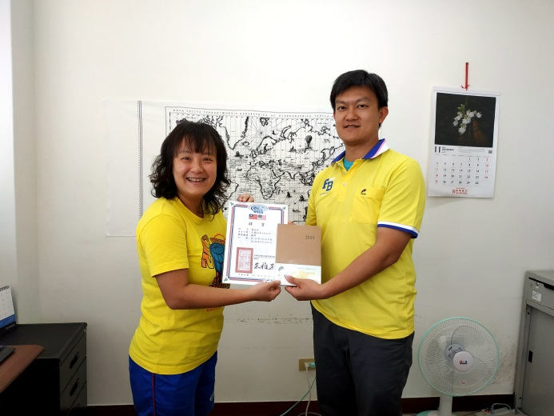 |  |  | 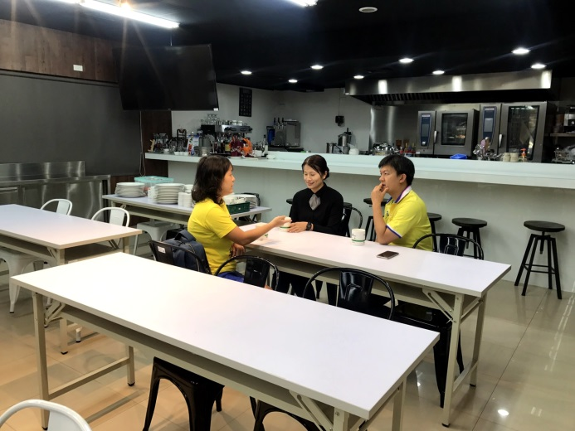
照片說明1：中華競技疊杯推廣協會朱雅芳理事長拜訪觀管系 |  |  | 照片說明2：與觀管系何秀菊老師討論冬令營健康輕食DIY活動
照片說明3： |  |  | 照片說明4：
照片說明5： |  |  | 照片說明6：

